SOFTWARE ARCHITECTURE DOCUMENT
Hệ thống Quản lý Phòng khám
Healthcare Management System

Phiên bản 1.0 • UIT — SE347

Chương 1: Giới thiệu và Mục tiêu

1.1. Tổng quan yêu cầu (Requirements Overview)

Mô tả hệ thống
Healthcare là hệ thống quản lý phòng khám tư nhân dựa trên nền tảng web, được xây dựng với kiến trúc Backend sử dụng Node.js, Express và TypeScript. Hệ thống được thiết kế để cung cấp các giải pháp toàn diện hỗ trợ tự động hóa và số hóa các hoạt động chăm sóc sức khỏe hàng ngày — từ quản lý hồ sơ bệnh nhân, đặt lịch hẹn, kê đơn thuốc điện tử, xử lý hóa đơn cho đến quản lý tồn kho nhà thuốc và chấm công nhân sự.

Yêu cầu nghiệp vụ chính
STT | Module | Mô tả chức năng chính | User Stories liên quan
1 | Authentication, Quản lý người dùng | Đăng ký, đăng nhập, xác thực email, đặt lại mật khẩu, quản lý hồ sơ cá nhân và kiểm soát truy cập dựa trên vai trò | US-01 → US-05
2 | Hệ thống lịch hẹn | Đặt lịch khám online/offline, quản lý trạng thái lịch hẹn, kiểm tra khung giờ trống của bác sĩ, hệ thống nhắc nhở tự động (cron jobs) và theo dõi lượt khám. | US-06 → US-10
3 | Quản lý đơn thuốc | Tạo mới, cập nhật, tạo đơn thuốc điện tử, thực thi luồng trạng thái (Nháp → Đã khóa → Đã cấp phát) và xuất file PDF kèm chữ ký. | US-11 → US-14
4 | Hóa đơn & Thanh toán | Lập hóa đơn khám chữa bệnh, theo dõi các hình thức thanh toán (Tiền mặt, Chuyển khoản, QR), hỗ trợ trả góp, lưu lịch sử và xuất biên lai PDF. | US-15 → US-19
5 | Nhà thuốc & Kho | Thao tác CRUD danh mục thuốc, quản lý số lượng tồn kho, theo dõi luồng nhập/xuất, cảnh báo tự động khi tồn kho thấp và theo dõi lô/hạn sử dụng. | US-20 → US-24
6 | Quản lý bác sĩ & nhân viên | Quản lý hồ sơ và chuyên khoa của y bác sĩ, lập lịch ca trực, theo dõi chấm công thực tế, cấu hình lương và tự động tính toán tiền lương định kỳ. | US-25 → US-29
7 | Báo cáo & Phân tích | Cung cấp thống kê lịch hẹn, phân tích nhân khẩu học bệnh nhân, báo cáo tần suất sử dụng thuốc, phân tích doanh thu và xuất báo cáo tài chính (PDF/Excel). | US-30 → US-34
8 | Hệ thống Thông báo | Gửi thông báo email tự động (Nodemailer), đẩy thông báo trực tiếp trong ứng dụng cho các nhắc nhở lịch hẹn và cảnh báo hệ thống khẩn cấp. | US-35 → US-38

Sơ đồ: Use Case Overview
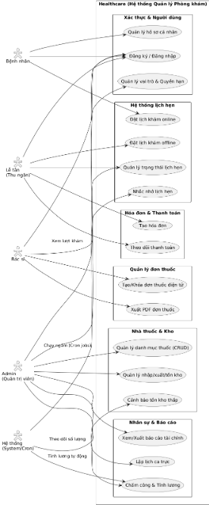

1.2. Mục tiêu chất lượng (Quality Goals)
Dưới đây là 5 mục tiêu chất lượng kiến trúc quan trọng nhất, được rút ra từ các ASR có độ ưu tiên cao nhất (H,H) trong Utility Tree.
Ưu tiên | Mục tiêu chất lượng | Mô tả | ASR liên quan
1 | Security — Xác thực & Phân quyền | Hệ thống phải đảm bảo xác thực an toàn và áp dụng phân quyền RBAC khắt khe. Dữ liệu y tế nhạy cảm (hồ sơ, đơn thuốc) và dữ liệu kho thuốc chỉ được phép truy cập hoặc thao tác bởi người dùng có vai trò và thẩm quyền hợp lệ. | ASR-SEC-01, ASR-SEC-03, ASR-SEC-04, ASR-SEC-05
2 | Data Integrity — Bảo toàn toàn vẹn dữ liệu lịch sử & Liên kết | Mọi thao tác xóa/vô hiệu hóa đối với hồ sơ bệnh nhân, nhân sự y tế hay danh mục thuốc đều phải sử dụng cơ chế xóa mềm (soft delete) để bảo toàn tuyệt đối lịch sử khám bệnh, hóa đơn và duy trì tính toàn vẹn liên kết giữa các thực thể. | ASR-DI-01, ASR-DI-02, ASR-DI-03, ASR-DI-04
3 | Performance — Hiệu năng đồng thời & Tốc độ phản hồi | Hệ thống phải đảm bảo thời gian phản hồi nhanh cho các nghiệp vụ trọng yếu: kiểm tra và đặt lịch (1–3 giây), khóa và tạo file đơn thuốc (dưới 5 giây), đồng thời duy trì tính ổn định khi nhiều người dùng thao tác đồng thời trong giờ cao điểm. | ASR-PER-02, ASR-PER-03, ASR-PER-06
4 | Availability — Ngăn chặn trùng lịch & Duy trì nghiệp vụ lõi | Hệ thống phải ngăn chặn tuyệt đối tình trạng đặt trùng lịch hẹn (double-booking) khi có nhiều yêu cầu đồng thời. Đồng thời, lỗi từ các tác vụ phụ trợ không được phép làm gián đoạn các luồng nghiệp vụ cốt lõi (khám bệnh, kê đơn). | ASR-AVL-02, ASR-AVL-04, ASR-AVL-01
5 | Manageability — Quản lý ca trực & Vòng đời nhân sự | Mọi thay đổi về cấu hình ca trực bác sĩ phải được tự động đồng bộ 100% vào danh sách lịch khám trống. Quản lý vòng đời nhân sự phải được kiểm soát chặt chẽ bằng các ràng buộc nghiệp vụ và có khả năng truy vết (audit log) mọi thay đổi quản trị. | ASR-MNG-01, ASR-MNG-02, ASR-MNG-03

1.3. Các bên liên quan (Stakeholders)
Vai trò | Mô tả | Kỳ vọng đối với kiến trúc
Quản trị viên (Admin) | Người quản lý toàn bộ nền tảng: thiết lập tài khoản, phân quyền (RBAC), cấu hình hệ thống và quản lý nhân sự. | Hệ thống phân quyền chặt chẽ, tự động hóa quản lý vòng đời nhân sự, và có khả năng truy vết (audit log) mọi thay đổi cấu hình.
Bác sĩ (Doctor) | Người thực hiện chuyên môn: khám bệnh, kê đơn thuốc điện tử, và truy cập hồ sơ y tế của bệnh nhân. | Hiệu năng xử lý kê đơn nhanh (dưới 5 giây), bảo mật tuyệt đối dữ liệu y tế nhạy cảm, và giao diện làm việc mượt mà.
Lễ tân / Thu ngân (Receptionist) | Người tiếp nhận bệnh nhân, đặt lịch khám, quản lý hóa đơn và thực hiện thanh toán. | Phản hồi kiểm tra lịch trống nhanh (1-3 giây), ngăn chặn tuyệt đối tình trạng đặt trùng lịch (double-booking), và không mất dữ liệu khi chuyển đổi module.
Bệnh nhân (Patient) | Người sử dụng dịch vụ: đặt lịch online, quản lý hồ sơ cá nhân và nhận thông báo từ phòng khám. | Quy trình đăng ký tài khoản nhanh chóng, thông tin cá nhân được bảo vệ an toàn, và nhận thông báo nhắc hẹn kịp thời.
Đội ngũ phát triển (Dev Team) | Nhóm xây dựng và bảo trì hệ thống dựa trên Node.js, Express và TypeScript. | Kiến trúc rõ ràng, dễ bảo trì và mở rộng (Modifiability), mã nguồn có tính an toàn kiểu (Type Safety) và hỗ trợ kiểm thử tự động tốt.

Chương 2: Ràng buộc kiến trúc (Architecture Constraints)

2.1. Ràng buộc kỹ thuật (Technical Constraints)
ID | Ràng buộc | Mô tả / Lý do
TC-01 | Nền tảng Web (Node.js/Express) | Hệ thống phải hoạt động trên trình duyệt web hiện đại (Chrome, Firefox, Edge, Safari). Không phát triển ứng dụng native cho mobile/desktop.
TC-02 | TypeScript toàn bộ | Tất cả mã nguồn (backend và frontend) phải sử dụng TypeScript (phiên bản 5.9) để đảm bảo tính an toàn kiểu (Type Safety) và giảm thiểu lỗi trong quá trình phát triển.
TC-03 | Cơ sở dữ liệu MySQL | Hệ thống bắt buộc sử dụng MySQL (phiên bản 8.0) làm cơ sở dữ liệu chính để lưu trữ hồ sơ bệnh nhân, lịch hẹn, đơn thuốc và hóa đơn.
TC-04 | Sử dụng Sequelize ORM | Việc tương tác với cơ sở dữ liệu và quản lý các bản ghi (migrations/seeders) phải thông qua Sequelize ORM để đảm bảo tính nhất quán và dễ dàng bảo trì cấu trúc dữ liệu.
TC-05 | Xác thực JWT & OAuth 2.0 | Cơ chế xác thực người dùng phải sử dụng JWT (với access & refresh token) kết hợp với Passport.js để hỗ trợ đăng nhập qua Google (OAuth 2.0).
TC-06 | Lưu trữ đệm với Redis | Hệ thống sử dụng Redis (thông qua ioredis) cho mục đích lưu trữ bộ nhớ đệm (caching) và quản lý phiên làm việc (sessions) để tối ưu hiệu suất.
TC-07 | Quản lý tác vụ định kỳ (Cron Jobs) | Các tác vụ tự động như nhắc nhở lịch hẹn phải được quản lý thông qua thư viện node-cron chạy trên nền backend.
TC-08 | Bảo mật tầng ứng dụng | Hệ thống phải tích hợp Helmet.js cho các tiêu đề bảo mật và express-rate-limit để ngăn chặn các hành vi tấn công lạm dụng API.
TC-09 | Single Page Application với React và Vite | Frontend bắt buộc được xây dựng theo kiến trúc Single Page Application (SPA) sử dụng thư viện React kết hợp với công cụ build Vite và Tailwind CSS. Hệ thống frontend hoạt động độc lập (giao tiếp qua RESTful API với backend Node.js/Express) nhằm tối ưu hóa tốc độ tải trang, nâng cao trải nghiệm mượt mà cho người dùng (Lễ tân, Bác sĩ) và phân tách rõ ràng logic nghiệp vụ với giao diện hiển thị.

2.2. Ràng buộc tổ chức (Organizational Constraints)
ID | Ràng buộc | Mô tả / Lý do
OC-01 | Dự án học thuật (SE104) | Hệ thống được phát triển trong khuôn khổ môn học SE104 tại UIT. Thời gian và nhân lực có giới hạn.
OC-02 | Nhóm phát triển nhỏ | Đội ngũ phát triển có quy mô nhỏ, cần ưu tiên sử dụng triệt để các framwork, thư viện mã nguồn mở có hệ sinh thái mạnh mẽ để giảm overhead vận hành.
OC-03 | Tài liệu theo arc42 | Tài liệu kiến trúc phải tuân thủ template arc42 để đảm bảo tính chuẩn hóa và dễ đánh giá.

2.3. Ràng buộc quy ước (Convention Constraints)
ID | Ràng buộc | Mô tả / Lý do
CC-01 | Soft Delete mặc định | Bắt buộc dùng cơ chế xóa mềm (soft delete) cho mọi dữ liệu cốt lõi để bảo toàn toàn vẹn lịch sử y tế và giao dịch.
CC-02 | Xác thực tập trung | Mọi API (trừ public route) bắt buộc phải đi qua middleware kiểm tra token (JWT) và phân quyền (RBAC).
CC-03 | Nhật ký truy vết (Audit Log) | Mọi thao tác quản trị hoặc thay đổi dữ liệu nhạy cảm đều phải được ghi log để đảm bảo khả năng truy vết.
CC-04 | Chuẩn RESTful API | Giao tiếp Client-Server tuân thủ nghiêm ngặt chuẩn RESTful, trao đổi dữ liệu bằng JSON và dùng mã trạng thái HTTP chuẩn.
CC-05 | Mã hóa dữ liệu nhạy cảm | Mật khẩu và các thông tin xác thực nhạy cảm luôn phải được mã hóa bằng thuật toán bcrypt trước khi lưu trữ.

Chương 3: Phạm vi và ngữ cảnh hệ thống (System Scope and Context)

3.1. Ngữ cảnh nghiệp vụ (Business Context)
Hệ thống Healthcare tương tác với các tác nhân bên ngoài (người dùng và dịch vụ) để cung cấp chức năng quản lý phòng khám toàn diện. Sơ đồ dưới đây mô tả ranh giới hệ thống và các kênh giao tiếp nghiệp vụ.

Sơ đồ: Business Context Diagram
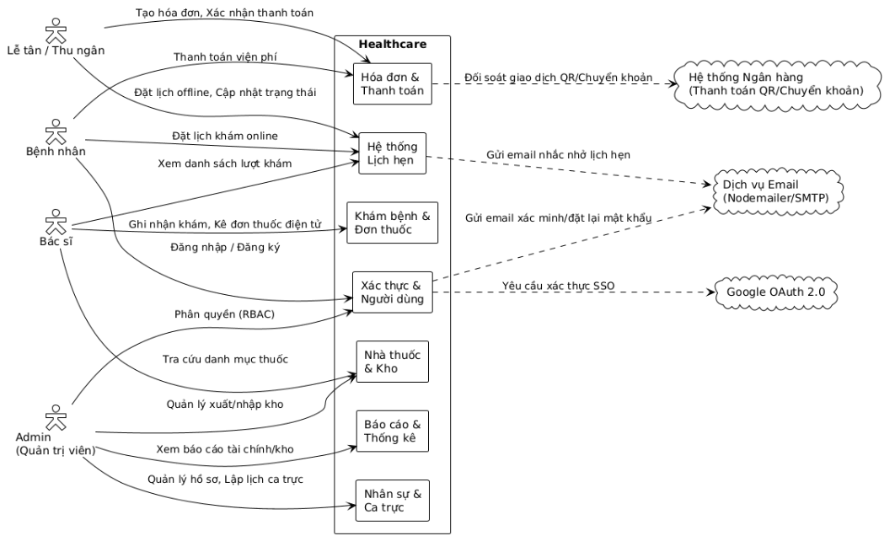

Bảng mô tả tác nhân và kênh giao tiếp

Tác nhân / Hệ thống ngoài | Input vào WMS | Output từ WMS
Bệnh nhân | Thông tin đăng ký tài khoản, yêu cầu đặt lịch khám online, thông tin phản hồi thanh toán. | Thông báo xác nhận lịch hẹn, hồ sơ cá nhân, hóa đơn khám bệnh.
Lễ tân / Thu ngân | Yêu cầu tạo lịch hẹn offline, cập nhật trạng thái lịch hẹn, thông tin tạo hóa đơn và ghi nhận thanh toán. | Danh sách bệnh nhân chờ khám, file PDF hóa đơn.
Bác sĩ | Chỉ định thuốc, dữ liệu cập nhật trạng thái đơn thuốc (khóa đơn). | Danh sách lượt khám trong ngày, file PDF đơn thuốc điện tử kèm chữ ký.
Admin (Quản trị viên) | Lệnh phân quyền (RBAC), cấu hình ca trực, thao tác CRUD cho thuốc và nhân sự. | Báo cáo tài chính (PDF/Excel), thống kê lịch hẹn, cảnh báo tồn kho thấp.
Dịch vụ Email (Nodemailer) | (Không có input trực tiếp) | Lệnh gửi email xác minh tài khoản, email đặt lại mật khẩu, email nhắc nhở lịch hẹn.
Google OAuth 2.0 | Token định danh và thông tin hồ sơ Google cơ bản của người dùng (Email, Tên). | Yêu cầu xác thực Đăng nhập bằng Google.
Cổng thanh toán / Ngân hàng | Trạng thái thanh toán thành công (qua đối soát chuyển khoản/Mã QR). | Thông tin số tiền và nội dung chuyển khoản để tạo mã QR thanh toán.

3.2. Ngữ cảnh kỹ thuật (Technical Context)

Sơ đồ: Technical Context Diagram

